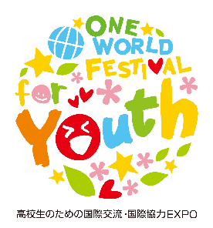
ワン・ワールド・フェスティバルfor Youth
～高校生のための国際交流･国際協力EXPO 2016～
ポスターセッション エントリーシート

以下の枠内をすべて記入し、概要シートとともにご提出ください。
【締め切り】 2016年11月1日（火） 17:00
【提出方法】 (特活)関西ＮＧＯ協議会へメール添付にて送付 (宛先：youth_expo@kansaingo.net)
チーム  リーダー | ふりがな  氏 名 |  |  | 高校名 学科
 |  |  |  | 学年
当日の連絡先（携帯等）
メールアドレス（事前連絡等送付先）
メンバー | ふりがな  氏 名 |  |  | 高校名 学科
 |  |  |  | 学年
 | ふりがな  氏 名 |  |  | 高校名 学科
 |  |  |  | 学年
 | ふりがな  氏 名 |  |  | 高校名 学科
 |  |  |  | 学年
 | ふりがな  氏 名 |  |  | 高校名 学科
 |  |  |  | 学年
 | ふりがな  氏 名 |  |  | 高校名 学科
 |  |  |  | 学年
担当教員 | 担当教員 |  | 所属高校名
 | メールアドレス |  | 電話番号
ポスターの内容について
2016年度の全体テーマ：「見方が変わる！世界も変えちゃう！」
チーム名
テーマ |  | ①震災・防災 ②環境・開発 ③戦争・平和 ④人権・貧困 ⑤保健・衛生 (一つに○)
タイトル
概要
（3行以内で簡潔に
記入してください）
留意事項：
・ワン・ワールド・フェスティバルfor Youthのfacebook、ウェブサイトにて本企画の紹介や当日の様子が公開されます。
・当日に配布されるプログラム、会場でのプログラム案内には、高校名、チーム名が掲載される予定です。
・ポスターセッションの様子は記録され、（特活）関西ＮＧＯ協議会・大阪国際交流センターＨＰにて報告される予定です。
・当日の様子は撮影され、事業報告や開催告知・参加者募集等の広報の際に使用されることがあります。（ただし、広報に使用する写真は、横顔や後姿など、生徒の顔がはっきりと映っていないものに限ります）
上記について了承の上、申し込みます。
担当教員： 年 月 日
（特活）関西NGO協議会 大阪市北区茶屋町2－30 大阪聖パウロ教会4階 TEL:06-6377-5144 FAX:06-6377-5148 （火―土 10：00-18：00）

